FASTFOOD

Nombre del autor: Felipe Carassale
Email: carassalefelipe@gmail.com
Cohorte: DA-FT18
Fecha de entrega: 03/09/2025
Institución:


Introducción

En este proyecto asumimos el rol fundamental de Data Analyst para la marca en ascenso "Fast Food" en el sector de comida rápida. A pesar de su éxito inicial en la apertura de nuevas sucursales, la empresa aún enfrenta el desafío de gestionar información dispersa en archivos de Google Sheets y documentos manuales. Nuestra participación como Data Analyst es esencial para llevar a cabo la transición hacia una base de datos consolidada, garantizando la escalabilidad y eficiencia en la toma de decisiones.

Resultados y consultas
Este es el modelo Entidad-Relación de nuestra base de datos:
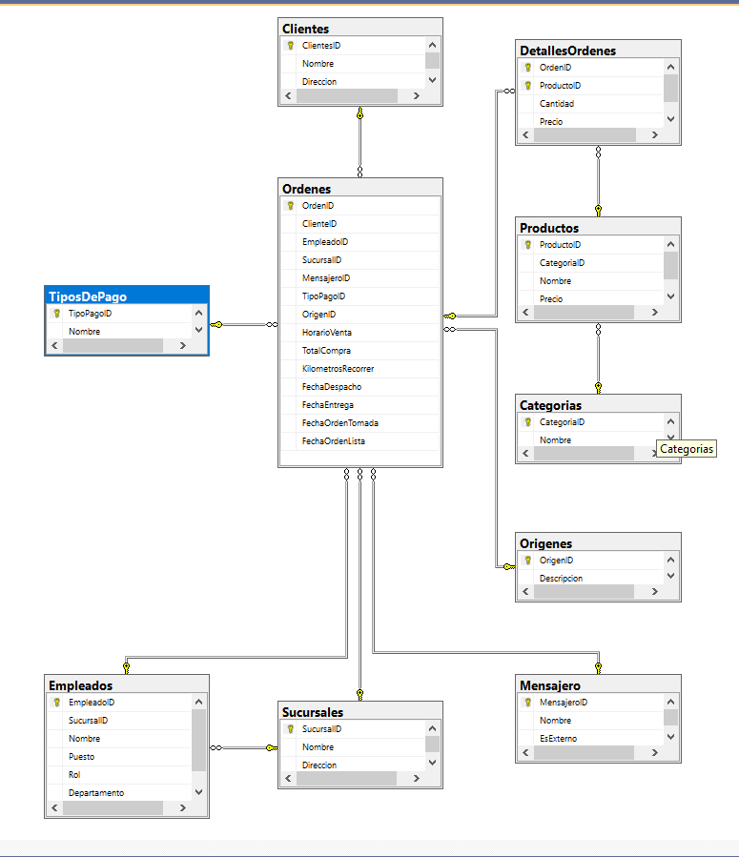

La tabla Ordenes nos permite ver cómo está formada cada venta que se realiza.
La tabla TiposDePago nos deja ver los distintos métodos de pago disponibles.
La tabla Empleados nos permite observar información de los empleados de la empresa, como su nombre y a que sucursal están asociados.
La tabla Sucursales está formada por el nombre y la dirección de cada sucursal.
La tabla Mensajero nos proporciona el nombre de cada mensaje y si es externo o no.
La tabla Orígenes describe si cuál fue el origen de la venta, si fue por redes sociales, presencial, etc.
La tabla Clientes deja detallada información del cliente que podría ser útil, su nombre y su dirección.
La tabla DetallesOrdenes asocia las órdenes con los productos, dejando ver la cantidad de productos por orden. De esta misma, se desprende otra tabla llamada Productos donde podemos consultar a qué categoría pertenece cada producto y otros datos de los mismos.
Por último, tenemos una tabla llamada Categorías, que está asociada a Productos, la cual está formada por el nombre de las distintas categorías.

Consultas finales:

Eficiencia de los mensajeros: ¿Cuál es el tiempo promedio desde el despacho hasta la entrega de los pedidos gestionados por todo el equipo de mensajería? SELECT AVG(DATEDIFF(minute ,FechaDespacho, FechaEntrega)) AS PromedioDemora FROM Ordenes;

Análisis de Ventas por Origen de Orden: ¿Qué canal de ventas genera más ingresos? SELECT TOP 1 Ord.OrigenID, Ori.Descripcion, SUM(Ord.TotalCompra) AS IngresoGenerado FROM Ordenes AS Ord INNER JOIN Origenes AS Ori ON Ord.OrigenID = Ori.OrigenID GROUP BY Ord.OrigenID, Ori.Descripcion ORDER BY IngresoGenerado DESC;

Productividad de los Empleados: ¿Cuál es el nivel de ingreso generado por Empleado? SELECT E.Nombre AS Nombre, SUM(O.TotalCompra) AS IngresoGenerado FROM Ordenes AS O INNER JOIN Empleados AS E ON O.EmpleadoID = E.EmpleadoID GROUP BY O.EmpleadoID, E.Nombre ORDER BY IngresoGenerado DESC;

Análisis de Demanda por Horario y Día: ¿Cómo varía la demanda de productos a lo largo del día? SELECT O.HorarioVenta, SUM(D.Cantidad) CantidadProductos, P.Nombre FROM Ordenes AS O INNER JOIN DetallesOrdenes AS D ON O.OrdenID = D.OrdenID INNER JOIN Productos AS P ON D.ProductoID = P.ProductoID GROUP BY O.HorarioVenta, P.NombreORDER BY O.HorarioVenta, P.Nombre

Comparación de Ventas Mensuales: ¿Cuál es la tendencia de los ingresos generados en cada periodo mensual? SELECT MONTH(FechaOrdenLista) AS MesDelAño, SUM(TotalCompra) AS IngresoGenerado FROM Ordenes GROUP BY MONTH(FechaOrdenLista) ORDER BY IngresoGenerado DESC;

Hallazgos clave

El promedio de demora de los mensajeros es de 0 minutos, es decir, no hay demora alguna.
- El origen “Presencial” es el que genera más ingresos, y “App Móvil” el que menos, generando menos de la mitad que el anterior.
- Todos los empleados manejan un ingreso generado similar, en un rango de $175.
- La demanda no varía a lo largo del día, se mantiene estable.
- Podemos ver que hay una pequeña mejoría en los ingresos después de mitad de año. Pero, en general, la variación es pequeña.

Recomendaciones estratégicas
- Mantener el mismo servicio de mensajería.
- Lanzar una campaña de marketing que aliente a la compra online, mostrando la posibilidad de compra por la app y por las redes sociales.
- Mantener este ambiente laboral que impulsa a los empleados.
- Si queremos priorizar un turno, podríamos plantear distintas ofertas que focalizan la demanda.
- Innovar con productos en relación al mes del año podría generar mayor demanda.

Optimización y sostenibilidad

Para mejorar nuestra base de datos incorpore contenido, como extra credit, a la tabla “DetallesOrdenes”. De esta manera conseguimos tener una base de datos más completa para el futuro análisis.

Desafíos y soluciones

A la hora de incorporar la información en las tablas, se generaban conflictos ya que el nombre de las columnas, a veces, no era el mismo que utilizó Henry. Así que tuve que prestar atención en cambiar los nombres de las queries dadas por Henry para que se lea correctamente.

Reflexión personal

Me interesó trabajar con SQL, me entretuve pensando en cómo formar cada consulta. Si tuviera que volver a empezar el proyecto, prestaría más atención a la hora de poner nombres o definir los campos. No siento que haya tenido grandes complicaciones.

